河北科技大学成绩单格式设置说明
各学院：
根据《普通高等学校学生管理规定》（教育部41号令）要求：学校应当健全学生和学籍档案管理制度，真实完成地记载，出具学生学业成绩对通过补考重修获得的成绩应予以标注，我校学籍管理规定中第31条，成绩单是学生在校期间课程修读情况的真实记录。因此，各学院给学生打印成绩单时务必准确，现对成绩单设置说明如下：
下图中标红的为必须设置的选项：
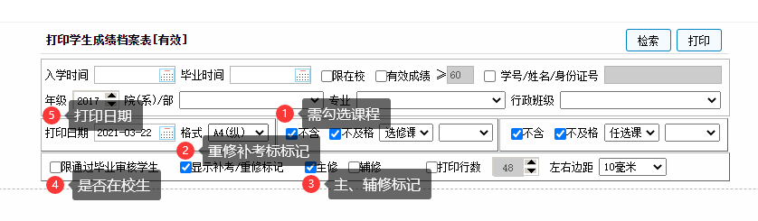

1、选修课、任选课按培养方案要求修足学分即可，所以不及格成绩不需成绩单上显示，需对其进行设置勾选不含不及格。
2、重修补考标记必须勾选，以反映学生真实的修读情况。
3、主、辅修标记用于区分主修成绩单和辅修成绩单。一般学生只需勾选主修成绩单。涉及辅修学生需要成绩单时，学院需单独勾选辅修，给学生出辅修成绩单。
4、在校生不需要勾选“限通过毕业审核学生项”，已毕业学生需勾选此项。（已毕业学生成绩单上需出现证书编号，未达到毕结业条件的学生成绩不显示证书编号或结业生只显示结业证编号。）
5、应届毕业生归档成绩单打印日期要求与学位证书授予时间一致，未获得学位证书的毕业生归档成绩单打印日期要求与毕业证书获得时间一致，具体时间在打印日期中设置时间，其他不做特殊要求。
对不按要求如实出具成绩单的情况，教务处将不予认定盖章。

